**NOM :**

**Ce que je veux représenter**

**PRENOM :**

**Mission : Je réalise une carte sur l’histoire des Hébreux entre le 9e et le 6e siècle avant J.-C. :**

A l’aide de toutes les informations recueillies, construis une carte avec sa légende sur l’histoire des Hébreux et l’évolution de leur religion.

**Titre :**

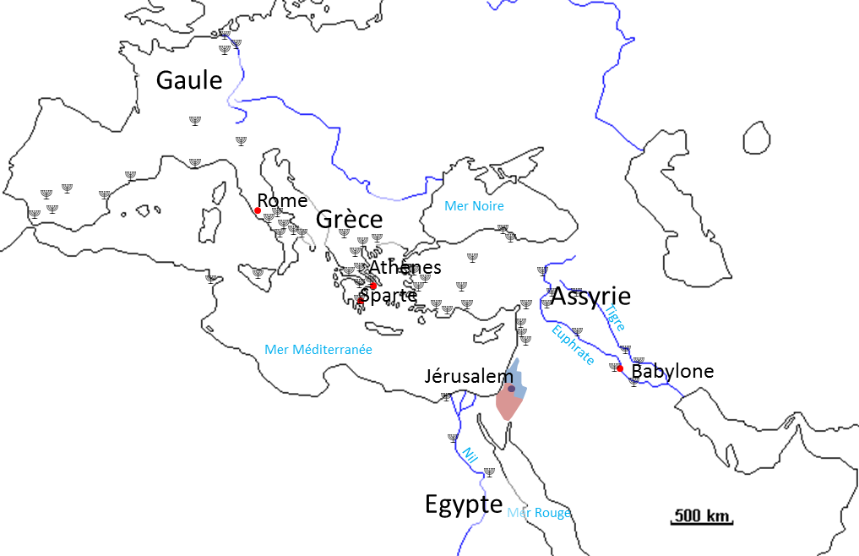

**Légende organisée :**

Royaume d’Israël

Royaume de Juda

Attaque babylonienne (VIe siècle av. JC)

Attaque assyrienne (VIIIe siècle av. JC)

Déportation des Hébreux

Retour des Hébreux

Capitale du royaume de Juda

Principales communautés juives après la diaspora

**Compétence 6 : pratiquer différents langages en géographie (réaliser une production graphique)**

|  |  |  |  |
| --- | --- | --- | --- |
| **Maîtrise insuffisante** | **Maîtrise fragile** | **Maîtrise satisfaisante** | **Très bonne maîtrise** |
|  |  |  |  |

**Critères de réussite :**

- ma carte comporte un titre.

- toutes les informations recueillies avec les documents sont utilisées.

- les figurés utilisés sont logiques.

- ma légende est organisée et reprend tous les figurés sur la carte.

- ma carte est lisible et soignée.